广发证券借壳S延边路案例研究

摘要：本文通过以广发证券借壳S延边路上市为例，简单介绍S延边路和广发证券两个公司的概况，并对广发证券借壳上市的过程以及其在获得证监会核准前的主要问题事件进行分析研究，探究其借壳上市的特征和面对的主要问题，同时对广发证券上市前后的业绩和财务状况进行对比。最后从广发证券借壳上市的案例中总结出国内券商借壳上市的政策坏境和市场环境，并提出促进国内券商顺利达到借壳上市的建议。

关键词： S延边路，广发证券，借壳上市，启示意义

一 引言
从2003年至今，中国资本市场发生了三项梯次推进的重要变革：国有资产体制的确立、股权分置改革和上市公司资产重组管理体系的完善。这三项递进改革使我国资本市场引来了实质性资产重组时代。资产重组历来是证券市场的热点所在，吸收合并、资产注入和整体上市往往能提升上市公司的内在价值。据统计，2007年上市公司有1759项重组事项发生，比2006年的1173项多了近50%，涉及金额合计约4500亿元，比2006年的2400多亿增长了近一倍。可见，日益完善的法规制度为上市公司的资产重组发展提供了相对坚实的基础和保障。
国内资本市场直接融资的发展、“以净资本为核心”的动态监管政策的实施以及外资投行进入国内市场带来竞争压力，使我国券商的上市迫在眉睫。但是由于证券市场连续几年的低迷和IPO的门槛限制，使多数券商难以在短时间内通过IPO上市来做大做强。与IPO相比较，借壳上市的优势在于耗时短，只要重组方案得到双方认可及证监会核准，券商就可以在短时间内实现上市。2007年在通过上市融资、定向增资、引入战略投资者等途径充实资本的背景下，券商行业刮起了借壳上市风。海通证券、东北证券、国元证券、长江证券等就已实现了借壳上市。广发证券借壳S延边路的方案公告是2006年9月，但三年来一直等待着证监会的核准，在2010年2月12日S延边路才正式复牌，同时更名为“广发证券”，广发证券借壳上市才走到最后一步。接下来的章节将会以广发证券借壳上市为案例进行研究。
已有的券商借壳上市案例无论采用何种方式，基本都遵循了先造“净壳”、再由壳公司吸收合并证券公司、最终实现证券公司整体上市的路径。其中，壳资源多是未股改公司，并且都是本地上市公司。在实施借壳上市的整个过程中券商大股东以及券商本地政府起着重要的作用。
监管层对券商借壳上市的政策上比较认可，但在操作上较为谨慎，倾向于“已经制定切实可行的第三方存管方案的创新类和规范类券商”，尤其是有地方政府主导的券商借壳上市更可能获得批准。但是，所选壳公司的股价不能出现异常波动，否则，证券公司将涉嫌内幕交易。
由于券商不得从事实业投资，因此只能寻找“净壳”。当然，要想找到理想的壳资源也不是一件容易的事情。再加之市场对参股券商概念股的热捧，使得券商借壳将面临因股价大幅上涨而带来的借壳成本提高和被监管层视为涉嫌内幕交易的两难境地。因此，对券商而言，借壳上市之路也不是一帆风顺的。

二 借壳上市概述
借壳上市是指一间私人公司(Private Company)透过把资产注入一间市值较低的已上市公司（壳，Shell），得到该公司一定程度的控股权，利用其上市公司地位，使母公司的资产得以上市。通常该壳公司会被改名。
与一般企业相比，上市公司最大的优势是能在证券市场上大规模筹集资金，以此促进公司规模的快速增长。因此，上市公司的上市资格已成为一种稀有资源，所谓壳就是指上市公司的上市资格。由于有些上市公司机制转换不彻底，不善于经营管理，其业绩表现不尽如人意，丧失了在证券市场进一步筹集资金的能力，要充分利用上市公司的这壳资源，就必须对其进行资产重组，买壳上市和借壳上市就是更充分地利用上市资源的两种资产重组形式。 由于壳公司本身已经上市，母公司不必花费金钱聘请审计师、承销商等，也不用印刷大量招股书，以及经过上市聆讯，可以免去烦琐的程序以及时间，便可上市买卖，节省金钱和时间。
要实现借壳上市，或买壳上市，必须首先要选择壳公司，要结合自身的经营情况、资产情况、融资能力及发展计划。选择规模适宜的壳公司，壳公司要具备一定的质量，不能具有太多的债务和不良债权，具备一定的盈利能力和重组的可塑性。接下来，非上市公司通过并购，取得相对控股地位，要考虑壳公司的股本结构，只要达到控股地位就算并购成功。其具体形式可有三种：
A 通过现金收购，这样可以节省大量时间，智能软件集团即采用这种方式借壳上市，借壳完成后很快进入角色，形成良好的市场反映。
B 完全通过资产或股权置换，实现“壳”的清理和重组合并，容易使壳公司的资产、质量和业绩迅速发生变化，很快实现效果。
C 两种方式结合使用，实际上大部分借“壳”或买“壳”上市都采取这种方法。
非上市公司进而控制股东，通过重组后的董事会对上市壳公司进行清理和内部重组，剥离不良资产或整顿提高壳公司原有业务状况，改善经营业绩。

三 S延边路简介
延边公路建设股份有限公司(以下简称公司) 是于1993年经吉林省经济体制改革委员会以吉改股批(1993) 52号文件批准设立的定向募集股份有限公司。
公司于1997年4月29日经中国证券监督管理委员会证监发字(1997)189号文批准向社会公开发行人民币3000万股,1997年6月11日在深圳证券交易所挂牌上市。
1998年12月16日,公司1998年度配股方案获中国证监会批准实施,实施每10股配3股,除放弃外,共获配22,740,000股,公司普通股总数增至102,740,000股;1999年5月4日,公司实施公积金转增股本方案,每10股转增1.946661股,共计转增19,999,992股,公司总股本增至122,739,992股;2000年6月7日,公司实施1999年度利润分配方案,每10股送5股,共计送出61,369,995股,公司总股本相应增至184,109,987股。
2003年2月12日本公司原第一大股东延边国有资产经营总公司将其所持股份48,921,576股转让给吉林敖东药业集团股份有限公司,2003年1月28日吉林省交通投资开发公司、吉林省交通水泥厂、吉林省公路机械厂分别将所持本公司股份31,539,182股、1,164,798股、1,971,199股国有法人股一并转让给深圳国际信托投资有限责任公司。转让后吉林敖东药业集团股份有限公司持有本公司48,921,576股,占总股本的26.57%,深圳国际信托投资有限责任公司持有34,675,179股,占总股本的18.83%,吉林省公路机械厂持有2,687,997股,占总股本的1.46%。
2004年12月28日,延边公路工程处将其持有的本公司股份1,381,078股转让给吉林敖东药业集团股份有限公司,本次转让后吉林敖东药业集团股份有限公司持有本公司27.32%的股权。
2006年10月10日,深圳国际信托投资有限责任公司将其持有的本公司股份34,675,179股(占总股本的18.83%),转让给本公司第一大股东吉林敖东药业集团股份有限公司,转让后深圳国际信托投资有限责任公司不再持有本公司股份,吉林敖东药业集团股份有限公司合计持有本公司84,977,833股非流通股,占本公司总股本的46.15%。
吉林敖东药业集团股份有限公司2006年通过证券二级市场增持本公司流通股1,111,016股,增持后吉林敖东药业集团股份有限公司持有本公司股份86,088,849股,占本公司总股本的46.76%。
（一）S延边路（000776）2004年至2009年的主要财务状况，见图1-1。
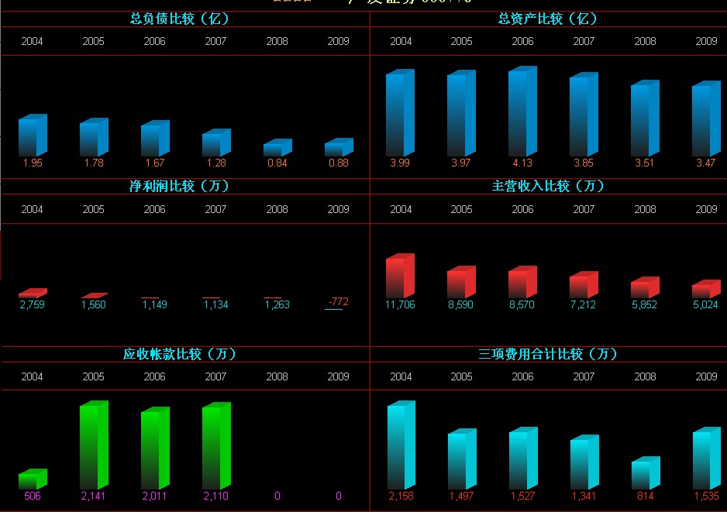
图1-1
（二）S延边路（000776）股票简况，见表1-1。
股票代码 | 000776 | 股票简称 | 广发证券（改名后）
代码类别 | A股 | 上市地点 | 深圳证券交易所
拼音简称 | GFZQ | 上市状态 | 在市
名称变动 | 2010-02-12 广发证券 股权分置改革与重大资产重组完成  2006-10-09 S延边路 未完成股改公司冠以“S”标记  2005-03-04 延边公路 撤销特别处理  2004-03-10 *ST延路 实施退市风险警示特别处理  1997-06-11 延边公路 上市
特别处理 | 2005-03-04 撤销特别处理  2004-03-10 实施特别处理 实施退市风险警示特别处理  1997-06-11 新上市  1997-05-05 未上市
表1-1

（三）S延边路（000776）股票上市以来的月K线图如图1-2。
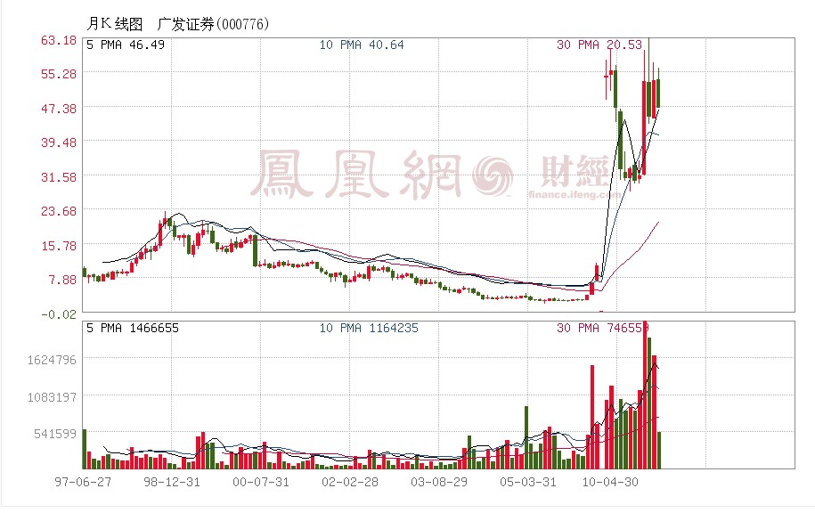
图1-2
从S延边路以上股权结构，主要财务状况和经营情况来看，其股权结构单一，主营业务增长缓慢，盈利水平微薄甚至亏损，负债、对外担保等隐性问题较少，基本符合“壳”公司的特点。

四 广发证券的简介
广发证券的前身是1991年9月8日成立的广东发展银行证券部，1993年末公司成立，1996年改制为广发证券有限责任公司，2001年整体变更为股份有限公司。
公司是首批综合类证券公司，2004年12月获得创新试点资格。
截至2009年12月31日，广发证券注册资本20亿元，合并报表资产总额1043.36亿元，净资产172.43亿元，其中归属母公司股东权益163.74亿元；2009年合并报表实现营业收入104.70亿元，实现利润总额64.07亿元，实现净利润49.25亿元，其中归属于母公司所有者的净利润为46.90亿元。资本实力及盈利能力在国内证券行业持续领先。公司上市后，总股本增加至25.070457亿股，总市值居国内上市证券公司前列。
公司控股广发华福证券有限责任公司、广发基金管理有限公司、广发期货有限公司、广发控股（香港）有限公司、广发信德投资管理有限公司等5 家子公司，并参股易方达基金管理有限公司，初步形成了跨越证券、基金、期货、股权投资领域的金融控股集团架构。
2010年2月5日,中国证券监督管理委员会以证监许可[2010]164号核准延边公路建设股份有限公司定向回购股份及以新增股份换股吸收合并原广发证券。吸收合并完成后,原广发证券依法注销,公司由“延边公路建设股份有限公司”更名为“广发证券股份有限公司”,并依法承继原广发证券(含分支机构)的各项证券业务资格,公司注册资本变更为人民币2,507,045,732元。2010年2月12日,公司以“广发证券”的股票简称复牌交易,股票代码“000776”保持不变。自1994年开始，公司主要经营指标已连续15年稳居国内十大券商行列。

（四）广发证券十大股东，见表1-2。
截至日期:2010-06-30 公告日期:2010-08-17 变动原因:来自中期业绩报告
股东名次 | 股东名称 | 持有数量（股） | 持有比例(%) | 冻结数量 | 质押数量
1 | 辽宁成大股份有限公司 | 625077044 | 24.9300 | 0 | 0
2 | 吉林敖东药业集团股份有限公司 | 622326463 | 24.8200 | 0 | 0
3 | 中山公用事业集团股份有限公司 | 343377108 | 13.7000 | 0 | 0
4 | 香江集团有限公司 | 141321552 | 5.6400 | 0 | 0
5 | 广东粤财信托有限公司 | 120457831 | 4.8000 | 0 | 0
6 | 广州高金技术产业集团有限公司 | 113353878 | 4.5200 | 0 | 0
7 | 酒泉钢铁(集团)有限责任公司 | 71536898 | 2.8500 | 0 | 0
8 | 普宁市信宏实业投资有限公司 | 70964602 | 2.8300 | 0 | 0
9 | 安徽华茂纺织股份有限公司 | 57229518 | 2.2800 | 0 | 0
10 | 亨通集团有限公司 | 57229518 | 2.2800 | 0 | 0
表1-2

（五）广发证券股权结构如图1-3。
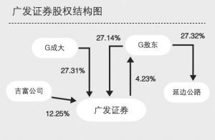
图1-3
可见S延边路和广发证券有共同的大股东。

（六）广发证券1994年至2009年的业绩情况。
2009年，公司主要经营业绩（母公司）及行业排名如下表1-3：
指标 | 业绩数据(万元) | 行业排名
总资产 | 8,906,317 | 6
净资产 | 1,534,932 | 6
净资本 | 1,077,644 | 8
营业收入 | 909,653 | 4
净利润 | 433,560 | 4
代理买卖证券业务净收入 | 639,852 | 3
客户交易结算资金余额 | 6,737,957 | 3
受托客户资产管理业务净收入 | 5,920 | 10
受托管理资本金总额 | 250,601 | 17
承销、保荐及并购重组等财务顾问业务的净收入 | 30,013 | 14
股票及债券主承销家数 | 8 | 4
表1-3

2008年，公司是国内资本实力最雄厚的证券公司之一，六项主要财务指标全部进入行业前五名。其中，总资产、净资产分别列行业第五、第四名；营业收入和净利润均位居行业第四名。此外，在股票发行、证券交易方面，公司股票发行总家数行业排名第六，代理买卖证券业务净收入和客户交易结算资金余额位居行业第三名。
2007年，公司各项主要财务指标全部进入行业前五名。其中，总资产、净资产、净资本分别列行业第五、第四、第四名；营业收入和净利润位居行业第三、第四名。此外，在股票发行、证券交易方面，公司股票发行总家数行业排名第四，证券交易总额位居行业第六名。
2006年，公司各项财务指标均居全国同行前列，其中六项指标全部入围全国前六名：总资产、净资产、净资本三项指标分列第五、第四、第五位；营业收入、利润总额以及净利润则名列全国同行第四、第四、第六名。根据证券业协会公布的统计数据，公司权证创设量和市场交易份额全国排名第一。公司股改保荐项目全国排名第二；股票基金交易总金额全国排名第四；股票主承销家数、主承销金额名列同业第八和第十位。
2005年，公司净利润指标全国排名第三。根据交易所公布的统计数据，公司股票发行总家数名列全国同业第二位，股权分置改革保荐数量同业排名第二位，证券交易总额在全国排名第七。
2004年，公司在年度总资产、净资产、总利润、净利润、交易额、承销金额、承销家数、承销股数、人均利润等九项指标全部入围前十名，成为唯一一家所有指标均进入前十名的证券公司。根据交易所公布的统计数据，公司股票发行总家数名列全国同业第二位，证券交易总额在全国排名第七。
2003年，根据交易所公布的统计数据，公司股票发行总家数名列全国同业第四位。证券交易总额在深沪两个交易所分别排名第四和第八位。
2002年，根据《中国证券报》及深、沪交易所公布的券商排名结果，公司股票发行总家数、发行总金额分别名列全国同业第一、第二位，国债承销在证券交易所综合排名第七位。证券交易总额在全国排名第八。
2001年，公司股票发行总家数、发行总股数、发行总金额分别排名全国同业第四、第六、第八位，证券交易额在全国排名第八。
2000年，根据交易所公布的统计数据，公司主承销新股家数、股票承销金额分别排名全国同业第五和第七位，证券交易总额在深、沪两个交易所的排名分别居第五和第八位。
1998年，公司在利润总额、净资产总额、A 股交易总额、股票承销总额等四项指标上的排名分别列第三、第八、第六和第五位。
1994年，公司在股票交易总额、资产总额、利润总额等三项指标上的排名，分别列第八、第九和第十一位。
可见广发证券自成立以来业绩稳定且位列行业前列，本身就有足够的能力通过IPO上市。
（七）公司健全的组织架构如图1-4。
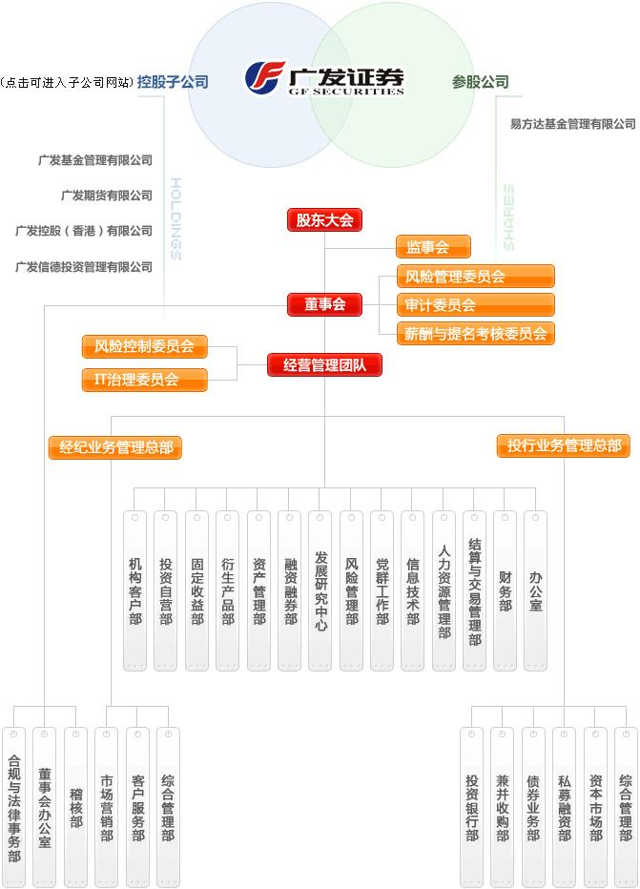
图1-4
公司被誉为资本市场上的“博士军团”，以人为本的管理理念，务实稳定的人才团队，促进了公司的持续发展。
“知识图强、求实奉献”是公司的核心理念，“稳健经营、规范管理”是公司的经营原则。公司高度重视健全内部管理体制，完善风险防范机制，初步形成具有自身特色的合规管理体系，经受住了多次市场重大变化的考验。
公司成长过程中，通过自身积累发展和多次市场化收购兼并行动，规模不断壮大，主要经营指标多年名列行业前茅，是中国市场最具影响力的证券公司之一。

五 案例分析
从上述对S延边路和广发证券的简介当中可以看出，广发证券本身的业绩非常好，组织架构健全，完全可以通过IPO上市来做大做强，但其选择借壳上市是因为有历史污点，在其过去的发展中遗留了不能被证监会接受的一些灰色行为或收入，借壳等于和过去的事情划清界线。而选择S延边路作为其上市的载体，一方面在于S延边路符合“壳”公司的条件。所谓壳公司就是在证券市场上，拥有或保持上市资格，但相对而言，业务规模小而不稳定或趋于停止，其业绩一般或基本没有或亏损，股价绝对值较低的这种上市公司。“壳”有其较为坚固的外形，而没有实质的内容。S延边路在2004年3月10日就被实施退市风险警示特别处理，虽然在2005年3月4日撤销了特别处理，但从K线图上可看出，在2010年前其股票走势差，业绩差，在2009年亏损了771.78万元，这比2008年降低了161.12%，主营业收入和总资产也连年减少。另一方面，想必是与其大股东吉林敖东有关，吉林敖东既是广发证券的大股东又是延边公路的控股股东，并且多年来吉林敖东与广发证券一向关系密切，所以广发证券通过借壳上市受益最多的应该就是吉林敖东。
（一）方案简介
第一步：S延边路以全部资产和负债定向回购并注销第一大股东所持公司的非流通股。S延边路以全部资产和负债定向回购并注销吉林敖东持有放入50,302,654股非流通股，以及吉林敖东拟受让德深圳国投持有的本公司34,675,179股非流通股，合计回购84,977,833股非流通股，占公司总本的46.15%。
第二步：S延边路以新增股份换股吸收合并广发证券。以新增股份的方式吸收合并广发证券，换股比例为1:0.83，即每0.83股广发证券股份换1股演变了股份，吸收合并的基准日为2006年6月30日。同时，广发展证券向吉林敖东支付40000万元补偿款。
第三步：S延边路其他非流通股股东按10:7.1的比例缩股。其他非流通股股东按每10股缩为7.1股的比例单向缩股。缩股完成后，其他非流通股股东持有的股份减少为422.32万股，该等股份可获得上市流通权，在公司股群分置改革完成后一年可上市流通。
本次股改以新增股份换股吸收合并完成后，S延边路更名为“广发证券股份有限公司”，注册地迁往广发证券注册地。
（二）方案点评
通过S延边路以全部资产负债定向回购并注销第一大股东所持股份、新增股份吸收合并广发证券、非流通股股东缩股获得上市流通权等三个步骤，S延边路完成股改同时更名为“广发证券”，也即实现了广发证券的上市，届时，光大证券的总股本达到25.07亿股，接近中信证券30亿股的总股本规模。
该方案的各方权益划分：1 S延边路第一大股东：获得S延边路放入全部资产负债和人员，获得4000万现金补偿。对价为出让46.15%的控股权，退出S延边路。2 S延边路原来的其他非流通股股东：以股权比例为0.71的方式合计获得存续公司0.17%的股权以及上市流通权，对价为每股净资产和每股收益摊薄。3 S延边路的流通股东：合计获得存续公司3.72%的股权，其在原公司的股权比例合计50.61%。4 广发证券原股东：以股权扩张比例为1.2的换股方式获得存续公司96.11%的股权，对价为支付4000万元补偿金。

六 广发证券借壳上市方案审核过程中的障碍
2006年6月5日，延边公路发布牌停公告称，公司控股股东吉林敖东正与广发证券就借壳公司上市事宜进行沟通磋商。同年9月，S延边路公告了广发证券借壳上市的方案，但一直没有获得证监会正式批准。2006年10月20日，S延边路再次停牌。
2007年，“董正青内幕交易案”正式浮出水面，广发证券借壳一事搁浅。2009年1月9日，董正青被判“泄露内幕信息罪”而获刑四年。
尽管董正清案已于2009年3月末悄然了结,但广发证券借壳延边公路（000776.SZ）的进程并没有如外界想象的那样将现一片坦途。针对市场传出广发证券借壳上市已迎来转机的传闻,广发证券第一时间对外发布澄清意见,称公司并没有收到证监会下发的《补充材料意见表》或其他任何类似文件,“公司借壳一事仍没有什么信息可以披露”。
2009年6月8日,担任广发证券借壳延边公路的保荐人平安证券投行部权威人士称,“由于之前出现了董正清案,之后,ST梅雁（600868.SH）与深圳吉富之间又发生了有关广发证券8.4％股权的诉讼纠纷,目前,广发证券借壳一事已难言有实质进展。”
延边公路自2006年10月19日开始停牌，至2010年2月，已停牌长达40个月，已成A股历史上停牌最久的股票。
作为2006年首批宣布要借壳上市的券商,广发证券可谓是“起了个大早,连晚集都没赶上”。
过去3年中,包括国金证券（600109.SH）、海通证券(600837,)（600837.SH）、国元证券(000728,)（000728.SZ）、长江证券(000783,)（000783.SZ）、东北证券(000686,)（000686.SZ）、太平洋(601099,)（601099.SH）、西南证券(600369,)（600369.SH）在内的7家券商先后成功借壳上市。
事实上,除国金证券是与广发证券几乎同时启动借壳外,其他6家券商都要晚于广发证券启动借壳程序。平安证券投行部权威人士指出,“从程序上看,广发证券借壳并没有出现什么问题。” 2009年3月27日下午,广州市中级人民法院对广发证券原总裁董正清等3人涉嫌泄露内幕信息和内幕交易一案做出二审宣判,法院最终维持了对董正青因“泄露内幕信息罪”而获刑四年的判决。
但正所谓一波未平,一波又起。2008年9月17日,董正清案正在如火如荼的审讯阶段,广东省高级人民法院对ST梅雁与深圳吉富就8.4%广发证券股权纠纷案进行不公开审理。作为2005年广发证券成功抵抗中信证券(600030,)（600030.SH）要约收购的关键,由广发证券员工集资发起设立的深圳吉富意外成为了这场官司的被告。
2004年9月,ST梅雁的前身广东梅雁企业(集团)股份有限公司,与深圳吉富公司签订《股份转让协议书》。双方约定,ST梅雁将持有的广发证券8.4％股权转让给深圳吉富,转让价每股1.2元,合计约2.02亿元。ST梅雁认为,当初与深圳吉富签订的《股权转让协议书》,违反《证券法》的强制性规定,协议应为无效协议,并追讨这部分股权。很显然,这场官司是在董案结束后,制约广发借壳能否继续向前的又一重大障碍。
“除广发证券股权自身存在纠纷,导致借壳难以有突破进展外,目前,管理层对于券商借壳审批全面收紧是制约广发证券未来能否将借壳一事继续下去的一个不可测因素。”王益案、肖时庆案、雷波案等一批证券业大案的出炉,表明管理层对已经发生和将要发生的券商借壳中存在的问题将会进行严格排查。一家券商要借壳需要中国证监会几个不同的监管部门同时批准才可以进行。

七 广发证券成功借壳，S延边路成功复牌
2010年2月9日S延边路发布了《公司重大资产重组实施情况报告书》等多项公告，这代表着历时三年的广发证券借壳S延边路终于尘埃落定。公告同时公布了S延边路的复牌时间，S延边路将于2010年2月12日复牌，当天不设涨跌幅限制。吸收合并后，S延边路将更名为广发证券，证券代号不变。
2009年1月25日，S延边路召开股东大会审议广发借壳议案，后获得高票通过，历时14天，借壳获得了正式批准。
S延边路同时公布了多项报告，其中有《公司重大资产重组实施情况报告书》、《股份变动暨新增股份上市公告书》、《S延边路：关于工商登记变更的提示性公告》《定向回购股份提示性公告》等。其中《公司重大资产重组实施情况报告书》指出，将以2006年6月30日经审计的全部资产及负债回购控股股东吉林敖东持有的S延边路的84977833股非流通股。及以新增股份按照1:0.83的换股比例吸收合并广发证券股份有限公司，即每0.83股广发证券股份折换成1股S延边路的股份。
广发借壳s延边路经过了3年的漫长历程，虽然3年来交易各方都发生了变化，不过此次交易结构、交易方式、定价方式与2006年通过的方案一致。而根据2010年1月20日披露的广发证券2009年度未审计的财务报表，2009年12月31日广发证券的净资产为163亿元，比2006年6月30日增长逾130亿元，增长幅度超过4倍。议案的通过将是对s延边路普通投资者较好的补偿。

八 券商借壳上市的风险
通过上述广发借壳S延边路的案例当中，可以窥见我国券商借壳上市的风险。
首先，借壳成本很难把握。在借壳的过程中很难做到消息的保密，而一旦发生消息泄露，借壳目标二级市场的价格就会扶摇直上，这无疑将加大买壳成本。
其次，当地政府的干预。上市公司的壳资源在过去都是通过额度制拿过来的，一般来是上市公司不是当地的龙头企业，地方政府自然不会轻易放弃这个壳资源。
第三，壳公司的财务重组风险。如果一旦证券公司在买壳过程中稍有不慎，陷入到壳公司复杂的债权债务关系当中，其财务重组的风险可谓巨大，以证券公司目前的资产水平来说还很难抵御这种风险。
最后，监管层对于券商借壳上市的态度的不明朗。由于证券公司本身就是资本市场的参与者，在借壳过程中所产生的道德风险和技术风险，监管层防范难度很大。借壳过程中的内幕交易也给监管层巨大的压力。
九 成功实施借壳上市的关键
（一）寻找理想的壳资源
无论是大股东借壳上市还是证券公司直接借壳上市，首先碰到的问题便是如何挑选理想的“壳”公司，一般来说，“壳”公司具有这样一些特征：
（1）所处行业大多为夕阳行业，其主营业务增长缓慢，盈利水平微薄甚至亏损，这有利于降低收购成本；
（2）股权结构单一，以利于其进行收购控股；
（3）或有负债、对外担保等隐性问题较少，以利于剥离非金融类资产；
（4）与券商的资本规模相当，便于券商收购和整合。
（二）细节谈判中要兼顾各方利益
由于借壳上市将触及到壳公司大股东和其他股东，以及证券公司各股东的利益，对于未股改的壳公司还涉及到如何向流通股股东支付对价以及补偿的问题，同时，上市公司作为推动地方经济发展的主要力量之一，可公司的转型也将间接触及地方政府的利益。因此，券商的借壳上市计划要想顺利实施的，必须在各个细节谈判中兼顾各方利益，谋求各方共赢，以争取得到各方的支持，尤其是要获得可公司大股东、自身大股东以及地方政府的有力支持，以便于在壳资源非金融类资产的剥离和随后的吸收合并中更加顺利。
- 实施过程中要加强信息的保密
上市公司的资产重组一直以来都是市场炒作的概念，从壳公司的接洽到具体借壳计划的出路，是一个比较漫长的过程，期间的一些信息被外界所知，必然会导致壳公司的股价大幅上涨。市场对于参股券商等概念更是热捧，如轻纺城、东湖高新等新上市公司再被市场传闻将成为壳资源后，另一方面也会使得监管层以券商涉嫌内幕交易为由而最终不批准该项借壳上市方案。因此，在实施借壳上市过程中，一定要从制度上加强相关信息的保密。
十 借壳上市的政策导向
（一）政策认可，但在操作上较为谨慎
自从综合治理政权以来，监管层在关闭一批券商的同时，也在不同的场合公开表示支持优质证券公司做大做强，鼓励符合条件的证券公司上市。由于IPO上市明确清晰，因此对券商采用IPO方式上市，管理层还是比较支持的，但2008年9月之后暂停新股发行审批，但借壳上市、资产重组等不在暂禁之列。对于券商的借壳上市，监管层虽然不反对，但在认可的同时操作上比较谨慎。
（二）政策向“已经制定切实可行的第三方存管方案的创新类和规范类券商”倾斜
自2006年下半年以来，相继有多家券商透露拟借壳上市的意向，与此同时，多家上市公司也因市场传闻被券商借壳而导致股价连续飙升。这一现象已引起了监管层的密切关注，2006年1月，一份由中国证监会机构部出台的《关于证券公司借壳未股改公司的内部监管指引》（以下称《指引》）下发到各证监局。根据这份《指引》，拟借壳证券公司应当是规范类或创新类证券公司，并且已经制定切实可行的客户交易结算资金第三方存管方案和落实计划，自营、资产管理等各项新业务制度正在严格落实之中。
（三）政府主导的券商借壳上市按特例处理
根据《指引》，由政府主导的证券公司重组和借壳上市一并进行的个案，符合条件的，可以豁免规范类、创新类的要求。可见，对于由地方政府出面主导的券商借壳上市，将易于得到监管层的批准。
- 所选壳公司的股价未出现异常波动，否则证券公司将涉嫌内幕交易
根据《指引》对壳公司上市运作的要求，壳公司不应存在重大法律风险和其他潜在风险，这也是券商自身在确定壳公司时所考虑的重要内容，同时，壳公司股价不能出现异常波动。即：剔除大盘因素影响，如果壳公司股价在停牌前20个交易日内累计涨幅超过20%，监管层则要求借壳上市涉及的有关方面，主要是证券公司能充分举证不存在内幕交易行为。
（五）《上市公司收购管理办法》、《上市公司重大资产重组管理办法》等规章出台，加强市场化并购重组制度建设
2006年以来，在制度建设上，中国证监会陆续发布了《上市公司收购管理办法》、《上市公司重大资产重组管理办法》和《上市公司并购重组财务顾问业务管理办法》等一系列规章制度，同时还组建了并购重组委和并购重组专家咨询委，解决了并购重组的原则和法律授权的问题，是并购重组有法可依、有章可循。这有利于与推进上市公司并购重组活动，有利于形成证券市场对上市公司的优胜劣汰机制，有利于资本市场的长远健康发展。
在监管架构上，证监会构建了上市部、泸深交易所和证监局全方位“三位一体、互相均衡”的并购重组监管工作体系。已建立预期明确、责任清晰、分阶段实施的重组停牌制度；明确落实泸深交易所负责对上市公司重大资产重组业务中出具的相关信息披露文件进行形式审查，并对市场异常实时监察。

参考书目：
[1] 2010广发证券年册电子杂志[M].
[2] 借壳上市[N].互动百科.
[3] 广发证券股份有限公司1993～2010年年度报告[R].
[4] 延边公路建设股份有限公司1993年～2009年年度报告[R].
[5] 广发证券借壳进展研究[M].金融界. 2010.
[6] 聚焦广发证券借壳S延边路案例[M].中证网。2010
[7] 白玉玲. 券商借壳上市的动因分析[M].石家庄:河北科学技术出版社，2009.
[8] 吴业、卢本义. 证券行业专题研究报告——2007～2008年国内券商借壳上市分析[M].证券行业专题研究报告，2009.

